珠海无忧社区（学生论坛）
北京师范大学珠海分校论坛 www.yangtai.com (网站维护中)
用户名：ps111 密码123456

暨南大学珠海分校论坛 http://bbs.jnustu.net/ 用户名：psfww 密码：0756888
(发帖验证码过于复杂)(动态图片)

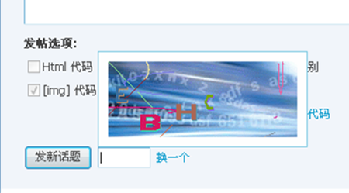

北京理工大学珠海分校论坛 http://bbs.zhbit.com/bbs/ (没有邀请码，无法注册)

华南理工大学 http://bbs.yanshuiting.com/ （未见验证码）
psfww 0756888

广州中医药大学 http://www.gzhtcm.com/bbs/
psfww 0756888 (还没通过管理员验证,需要通过管理员验证才能发言！)

广东技术师范学院 http://www.gdin.net/ psfww 0756888 （未见验证码）

华南农业大学 http://bbs.scau.edu.cn/ psfww 0756888（未见验证码）

广东工业大学 http://www.gdutbbs.com/ psfww 0756888 （未见验证码）

广东白云职业技术学院 psfww 0756888
http://www.linuxdiyf.com/bbs/thread-97180-1-1.html (发帖验证回答问题) （抓取答案）

广东机电职业技术学院 http://www.gdjdxy.com/plugin.php?id=dps_sign:sign

广东商学院 http://www.gdccbbs.com/ (发帖验证回答问题) （抓取答案）

广东邮电职业技术学院 http://bbs.gupt.com.cn/ (发帖验证回答问题) （抓取答案）

广州大学城 http://bbs.gzuc.net / （未见验证码）

百度

登录可以实现，发帖需要验证码

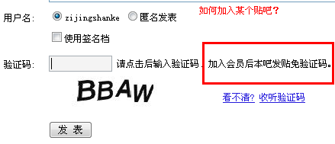

西陆论坛 (发帖提示非法操作，原因不详)

新浪 登录安全控件、登录验证码

天涯 功能已实现

搜狐 页面动态加载

TOM社区 http://club.tom.com

1、登录
2、发帖验证码PNG格式 http://pass.tom.com/checkcode.php?item__ID_SST=

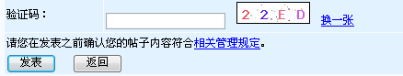

猫扑论坛 （window.location问题待解决）

上海热线论坛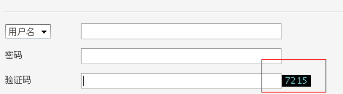

网易论坛 (防火墙？)

中华网论坛 （登录路径权限、通行证验证码）

新华网论坛 （路径没找到）

CSDN技术社区 （密码07568888）

凯迪社区 http://www.kdnet.net/index.asp

验证码地址http://club.kdnet.net/newbbs/DV_getcode.asp （bmp 像素太低，需要放大）

西祠胡同论坛（待开发）

action http://www.xici.net/user/logon.asp?url=
goto
logPath
UserCode
UserName
Password

BT之家论坛

动网先锋论坛 http://cm.sues.edu.cn/contest/bbs/index.asp

验证码过于模糊 

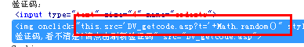

榕树下社区 

瑞丽论坛 功能已实现
注意：如果帐号发送垃圾帖，下次发帖时要求输入验证码
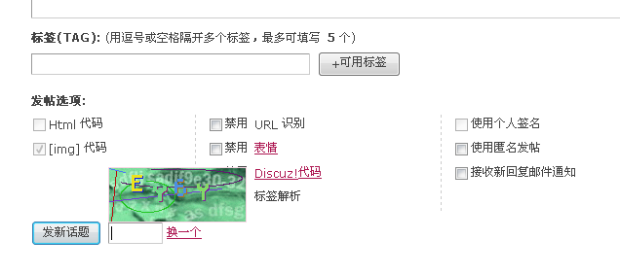

金融界财富论坛 （登录之后取到session,但是跳转到发帖页面仍提示未登录）

太平洋门户 http://member.topoyo.com/login.php

帐号注册24小时后方有效 psfww3 0756888

验证码地址：http://member.topoyo.com/lib/annex_img.php (图形下载有问题)

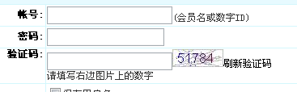

新生代社区

青年论坛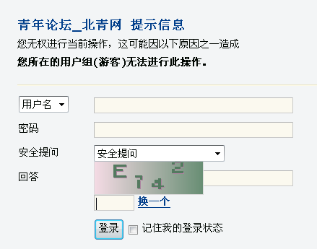

新莹火虫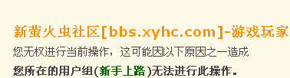
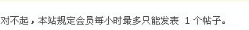

天天精品论坛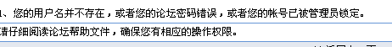

统一用户名：psfww 密码：0756888

